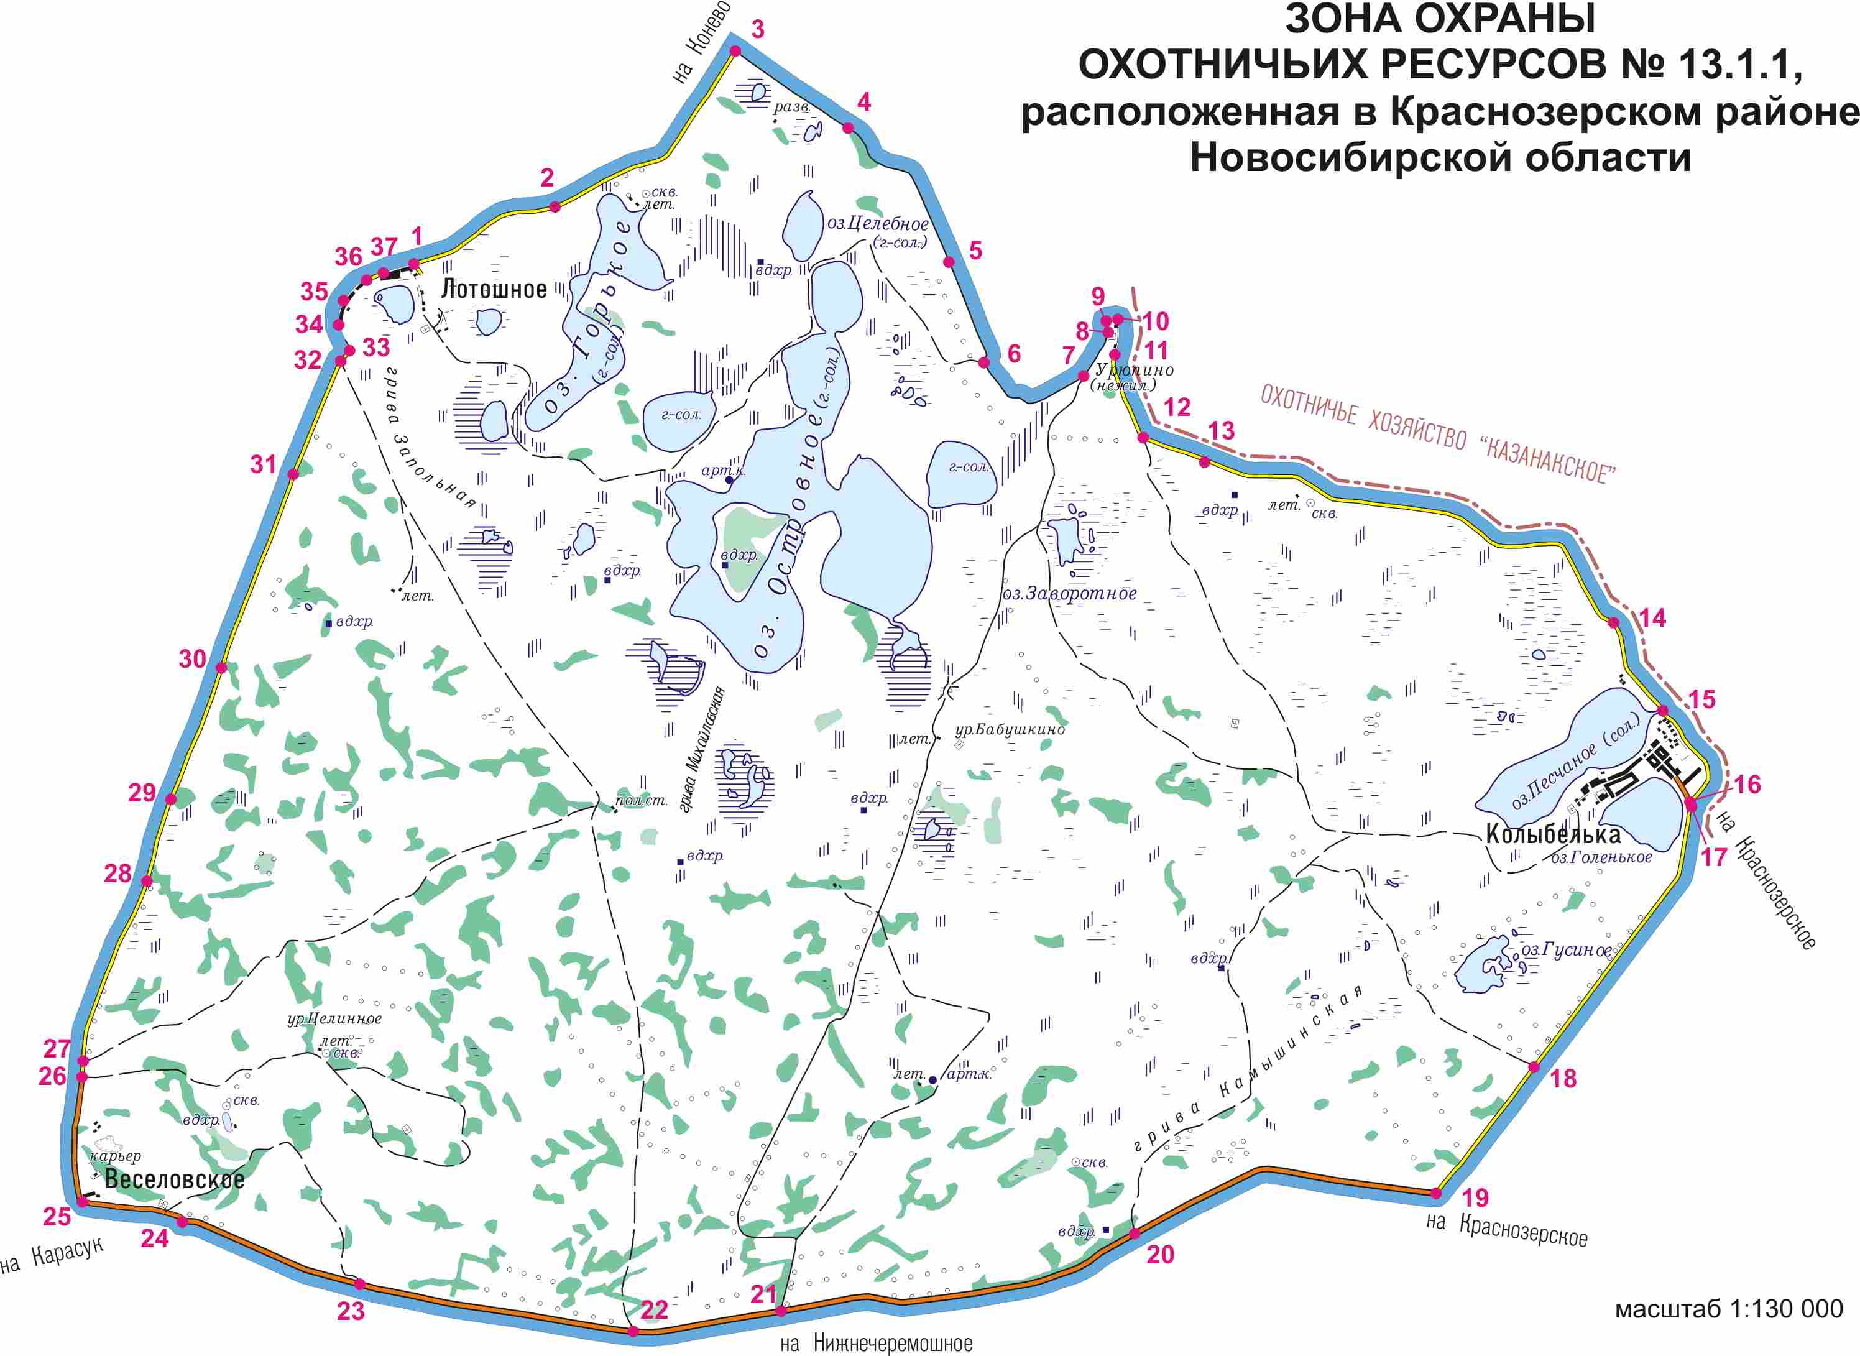
Описание границ зоны охраны охотничьих ресурсов № 13.1.1,
расположенной в Краснозерском районе
Новосибирской области

Северо-западная граница: от точки №1 по автодороге без покрытия в направлении на п.Конево через трубу под дрогой в точке №2 и далее до пересечения с грунтовой дорогой в точке №3.
Северо-восточная граница: от точки №3 по грунтовой дороге в юго-восточном направлении через точки №4, 5, далее через полевую дорогу в точке №6, через перекресток грунтовых дорог в точке №7, далее до въезда в нежилой населенный пункт Урюпино в точке №8, затем вдоль улицы через точки №9, 10, далее от точки №11 по автодороге без покрытия в направлении на п.Колыбелька через полевую дорогу в точке №12, через трубы под дорогой в точках №13-15, затем по объездной дороге вокруг п.Колыбелька до пересечения со щебеночной дорогой в направлении на райцентр Краснозерское в точке №16 и далее по этой дороге до пересечения с автодорогой без покрытия в точке №17.
Юго-восточная граница: от точки №17 по автодороге без покрытия через полевую дорогу в точке №18, далее до пересечения с асфальтовой автодорогой в точке №19.
Южная граница: от точки №19 по асфальтовой автодороге Краснозерское-Карасук через полевую дорогу в точке №20, через грунтовую дорогу в направлении на Нижнечеремошное в точке №21, через полевые дороги в точках №22, 23 до свертка на п.Веселовское в точке №24, далее до въезда в Веселовское в точке №25.
Западная граница: от точки №25 по щебеночной автодороге в северном направлении, минуя п.Веселовское, до пересечения с полевой дорогой в точке №26, далее по автодороге без покрытия в северном направлении через полевую дорогу в точке №27, затем через точки №28-31, расположенные на краю леса, через полевую дорогу в точке №32 и далее до въезда в п.Лотошное в точке №33, затем по улице населенного пункта через точки №34-37 и далее до выезда из Лотошного в точке №1.

Примечание: к прочим землям относятся дороги общего пользования, населенные пункты и зеленые зоны вокруг них, дачные и садовые участки, карьеры, промышленные, социально-культурные и сельскохозяйственные территории.

